新 书 推 荐

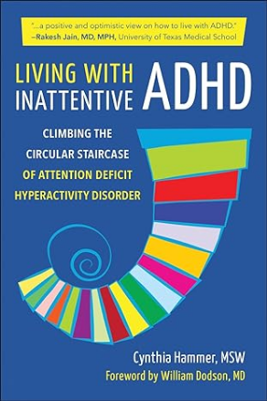
中文书名：《与注意力缺失多动症共存》
英文书名：LIVING WITH INATTENTIVE ADHD
作 者：Cynthia Hammer
出 版 社：Hatherleigh Press
代理公司：Yorwerth/ANA/Zoey
页 数：240页
出版时间：2023年8月
代理地区：中国大陆、台湾
审读资料：电子稿
类 型：大众心理

内容简介：

《与注意力缺失多动症共存》以生动的细节展示了注意力缺失多动障碍如何深刻地影响人们的日常生活和情感健康。本书是对这种少有人知的疾病的入门读物，既关注医学处方，又关注临床解决方案。

作者人到中年才被诊断出多动症，这本深刻的作品将作者的个人经历与患者常见问题的实际启示相结合，关注了未经确诊的人，患者成年后的生活，并坦率讨论他们面临的挣扎和障碍。

辛西娅·哈默（Cynthia Hammer）从小就知道自己在注意力、专注力和记忆力方面存在问题，但直到49岁时，她才最终被诊断出患有注意力缺失多动症。起初，她被这个消息击垮了，但事实使她慢慢地接受了挑战，并学会了通过新的行为和习惯来减少负面影响。现在，她能够充实地生活，甚至在生活中发现幽默和好处。本书将她的挣扎、成功和见解结合在一起，成为一本强大而深入的回忆录。

多动症深刻地影响着一个人日常生活和情感健康的方方面面。《与注意力缺失多动症共存》是你走过这段曲折旅程的指南，包含研究支持的建议，诊断、处方药物、健康习惯、常见问题和解决方案等等。

作者简介：

辛西娅·哈默（Cynthia Hammer）是两个专注于多动症的非营利组织的创始人：多动症资源（ADD Resources）和注意力缺失多动症联盟（The Inattentive ADHD Coalition）。多动症资源组织已经运营了15年，专注于帮助成年人认识到注意力缺失多动症，并学习改善他们的生活。在她担任执行董事期间，她主持了年度会议，制作了一本广受欢迎的小册子《多动症读本》（THE ADD READER），并维护了一个包含大量文章和资源链接的网站。注意力缺失多动症联盟成立于2021年3月，旨在提高人们对这种症状及其诊断的认识。基于她社会工作专业的硕士学位和多动症的经历，她希望分享自己对多动症如何影响生活的独特看法。

感谢您的阅读！
请将反馈信息发至：版权负责人
Email：Rights@nurnberg.com.cn
安德鲁·纳伯格联合国际有限公司北京代表处
北京市海淀区中关村大街甲59号中国人民大学文化大厦1705室, 邮编：100872
电话：010-82504106, 传真：010-82504200
公司网址：http://www.nurnberg.com.cn
书目下载：http://www.nurnberg.com.cn/booklist_zh/list.aspx
书讯浏览：http://www.nurnberg.com.cn/book/book.aspx
视频推荐：http://www.nurnberg.com.cn/video/video.aspx
豆瓣小站：http://site.douban.com/110577/
新浪微博：安德鲁纳伯格公司的微博_微博 (weibo.com)
微信订阅号：ANABJ2002


